# 环境要求

* Jdk：Jdk8-17应该都可以用，我自己用了8和17都能运行
* 数据库：mysql
* nodejs：18.15.0
* npm：9.5.0
* pnpm：需要安装一个pnpm，命令行执行：**npm install pnpm -g**

# 项目启动方式

* 启动前需要执行mysql数据库脚本，目录TrainingSystem\sql\ry_20240629.sql，把这个文件里的语句执行一遍就行了
* 记得要修改后端程序中的数据库账号密码，要修改成你自己的账号密码

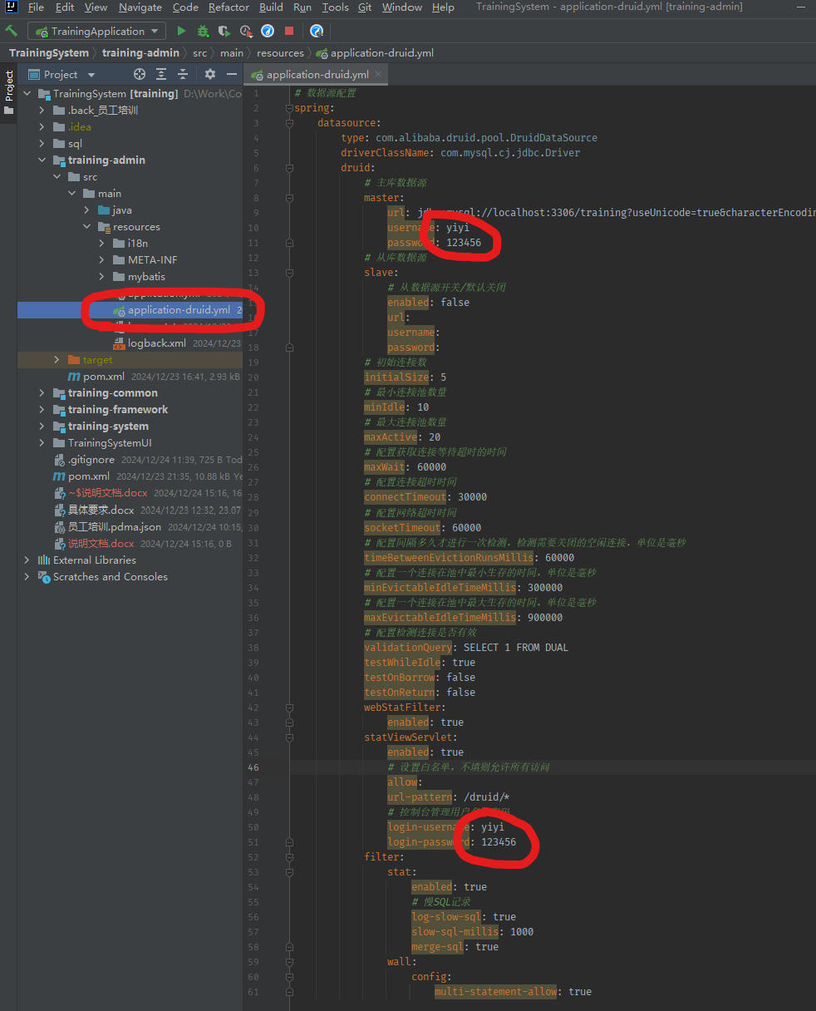

* 后端启动：ide中直接运行springboot启动项就行，类路径：

TrainingSystem\training-admin\src\main\java\com\training\TrainingApplication.java

* 前端启动：在目录TrainingSystem\TrainingSystemUI下安装依赖，运行命令行：**pnpm i**

依赖安装完毕后，运行前端工程，命令：**pnpm dev**

# 系统登录账号

* 默认系统有2个账户：管理员账户是admin/123456，普通用户账号ry/123456

# 关键代码

* 前端关键代码就3个文件，前端目前就做了2个界面：

一个**课程管理**，文件路径：

TrainingSystem\TrainingSystemUI\src\views\system\class\index.vue

一个**课程报名**，文件路径：

TrainingSystem\TrainingSystemUI\src\views\system\signup\index.vue

两个界面公用了一个后端请求方法文件，通过这个文件发请求给后端controller：

TrainingSystem\TrainingSystemUI\src\api\system\class.js

* 后端关键代码com.training.web.controller.training.TrainingClassController

这个类就是后端服务请求的controller类，是后端代码的入口